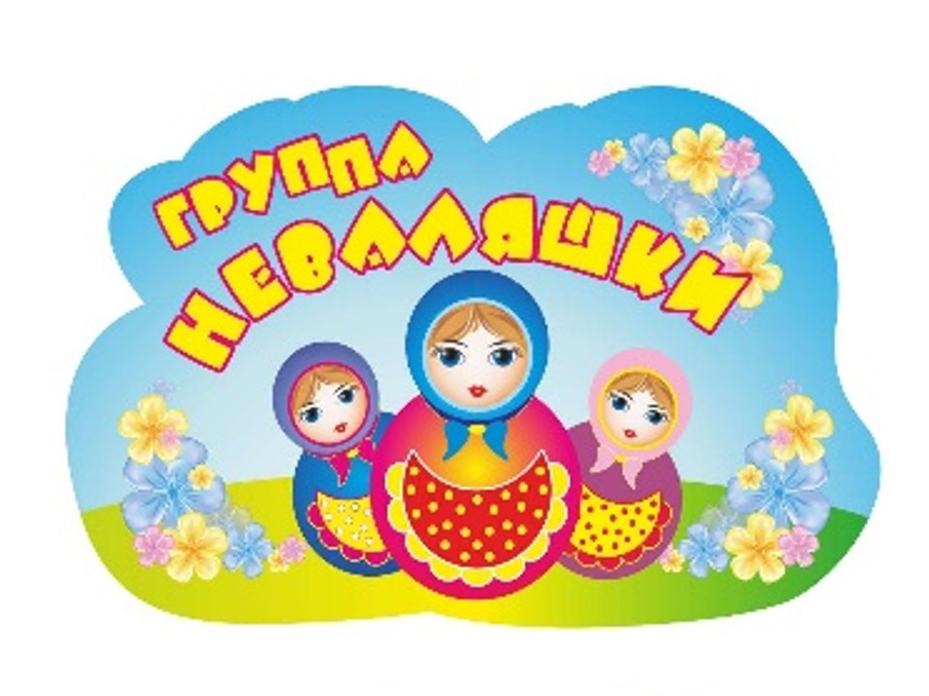
Паспорт первой младшей группы

Воспитательно – образовательный процесс осуществляется по новой программе: Основная общеобразовательная программа дошкольного образования «От рождения до школы» Под редакцией Н.Е. Вераксы, Т.С. Комаровой, М.А. Васильевой,-Москва: Мозаика – Синтез, 2011.
Список детей первой младшей группы

1.Амосов Иван-01.04.2019г.
2.Бабич Иван-24.09.2019г.
3.Боева Соня-07.05.2019г.
4.Грушин Матвей-29.01.2019г.
5.Духновский Матвей-28.02.2019г.
6.Иконников Коля-28.08.2019г.
7.Исматова Сафия-23.05.2019г.
8.Козырская Кира-19.02.2019г.
9.Лауман Максим-30.06.2019г.
10.Леоненко Алена-30.04.2019г.
11.Макаров Слава-29.06.2019г.
12. Сечкин Егор-07.10.2019г.
13.Скуч Мария-18.03.2019г.
14.Слободян Алина-06.07.2019г.
15.Смолкин Максим-09.12.2019г.
16. Тарасов Дима-10.06.2019г.
17.Тепляшин Миша-16.01.2019г.
18 .Тертышная Мелисса-04.07.2019г.
Воспитатели: Иванченко Е.В., Бастрыкинв В.М.
Младший воспитатель: Нечвидова Н.Г.

Режим дня в нашем дошкольном учреждении соответствует всем основным требованиям:
-Прогулки организуются 2 раза в день : в первую половину - до обеда и во вторую половину дня - перед перед уходом домой (прогулка не проводится при температуре воздуха ниже минус 20С и скорости ветра более 15 м/с);
- Домашние задания воспитанникам не задаются;
- В дни каникул и в летний период НОД не проводится (организуются спортивные и подвижные игры, спортивные праздники, а также увеличивается продолжительность прогулок
I младшей группы №1
на 2015- 2016учебный год
Прием детей, самостоятельная и игровая деятельность | 07.30-08.00
Утренняя гимнастика | 08.00-08.10
Личная гигиена, подготовка к завтраку, завтрак | 08.10-08.40
Самостоятельная и игровая деятельность | 08.40-08.50
Организованная образовательная деятельность. | 08.50-09.00
Самостоятельная и игровая деятельность, прогулка | 09.00-11.25
Личная гигиена, обед | 11.25-12-00
Дневной сон | 12.00-15.00
Подъем, оздоровительные мероприятия, личная гигиена | 15.00-15.20
Полдник, самостоятельная и игровая деятельность, образовательная деятельность | 15.20 -15.50
Самостоятельная и игровая деятельность | 15.50-16.30
Прогулка | 16.30-18.00

Предметно - развивающая, игровая среда в 1 младшей группе
Предметно - развивающая, игровая среда – это система материальных объектов деятельности ребенка, которая в свою очередь моделирует содержание духовного и физического развития ребенка.
В период детства маленький человек активно познает окружающий мир. И наша задача — сделать окружение для ребенка ярким, интересным, запоминающимся, эмоциональным, активным, мобильным. Правильно организованная предметно-развивающая, игровая среда, помогает взрослому обеспечить гармоничное развитие ребенка, создать эмоционально положительную атмосферу в группе, устраивать и проводить игры-занятия и таким образом приучать детей к самостоятельным играм с постепенно усложняющимся содержанием.
Поэтому для полноценного развития детей важно создать развивающую среду в детском саду, где дети могут играть, читать, драматизировать, рисовать, лепить, заниматься физической культура.

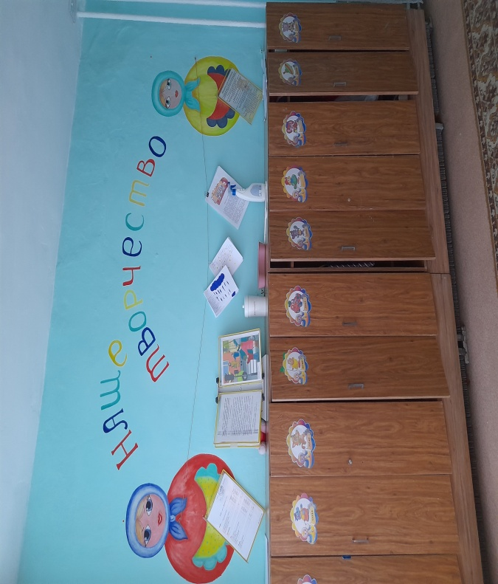приемная.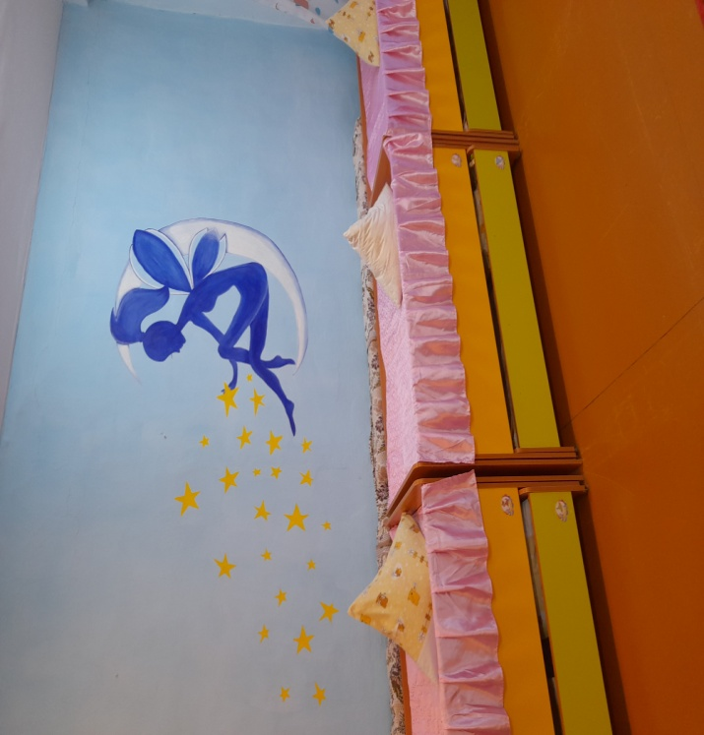спальная.
Зона двигательной активности
Потребность в движении является важной задачей при организации предметно-развивающей среды. В «Зоне двигательной активности» есть «дорожка здоровья», массажные коврики, мячи, обручи, мячи для метания, кольца, следы и ладошки, шнур, тренажер, атрибуты для проведения подвижных игр, а также пособия, необходимые для проведения утренней гимнастики (платочки, флажки, кубики, бубен)
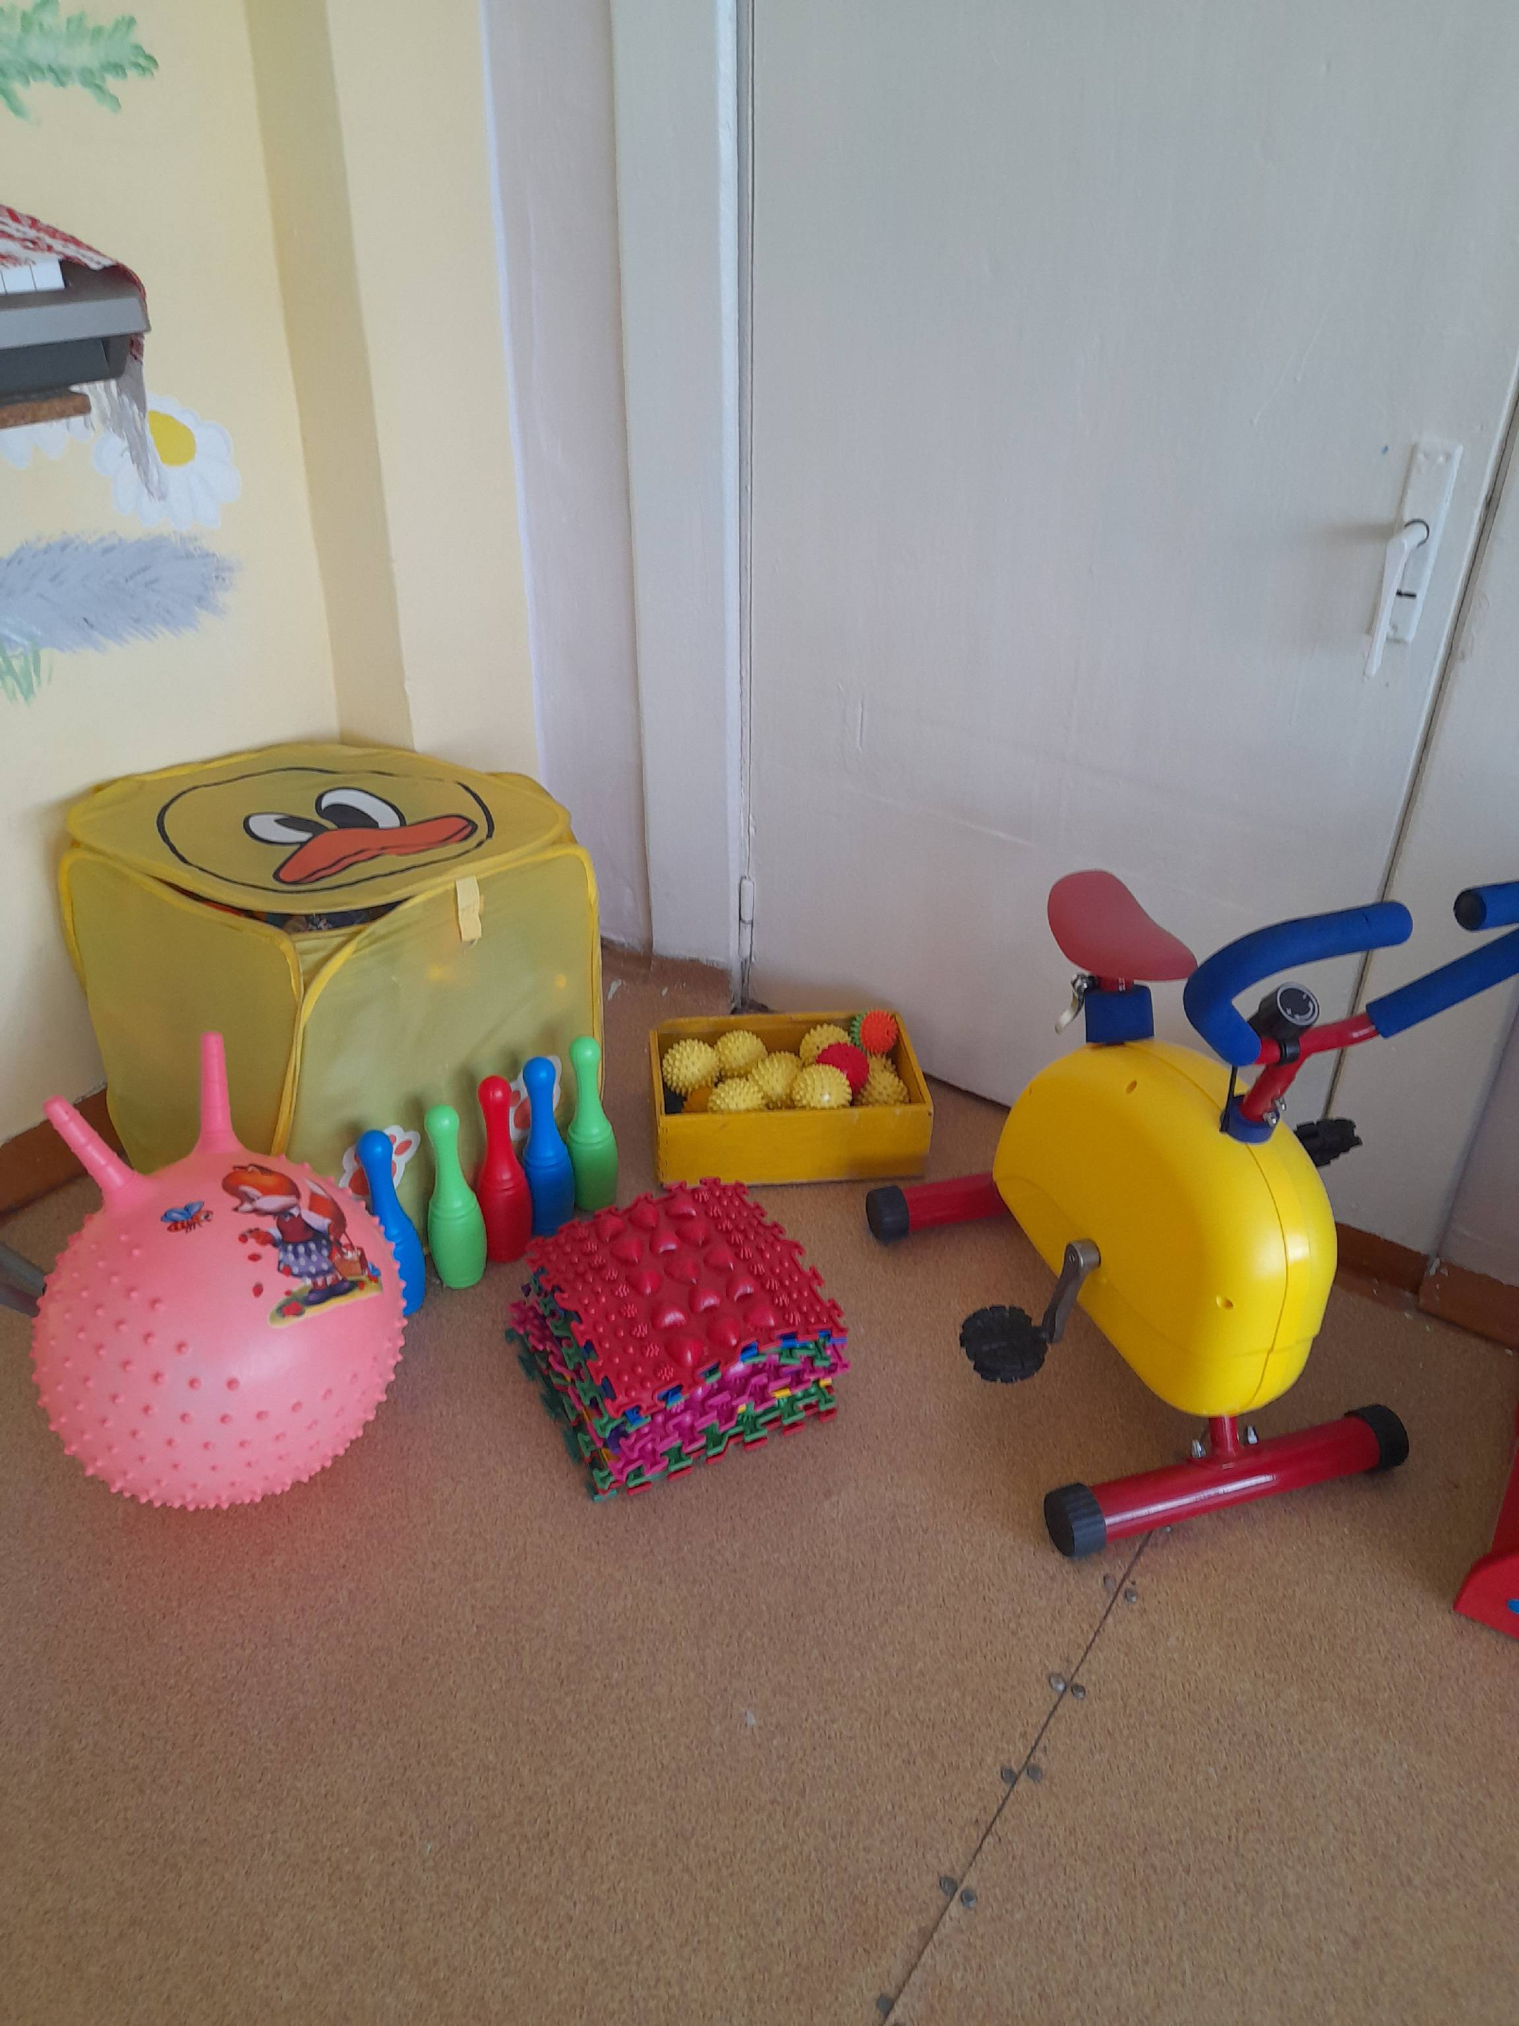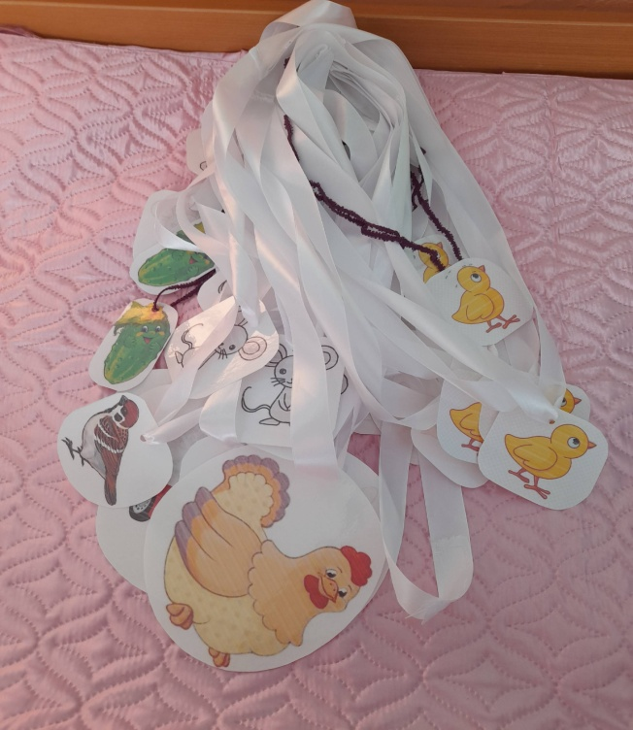

Зона игровых двигательных модулей
В зоне игровых двигательных модулей собраны технические игрушки: машины – самосвалы, грузовики (в них дети легко могут катать кукол, мягкие игрушки, перевозить детали конструктора); легковые автомобили, каталки, коляски. Здесь же находится игровой строительный материал разных размеров и видов: деревянный (напольный и настольный), «Лего», пластмассовый; игрушки для обыгрывания построек: фигурки животных, макеты деревьев, транспорт мелкий, средний, крупный, резиновые игрушки.
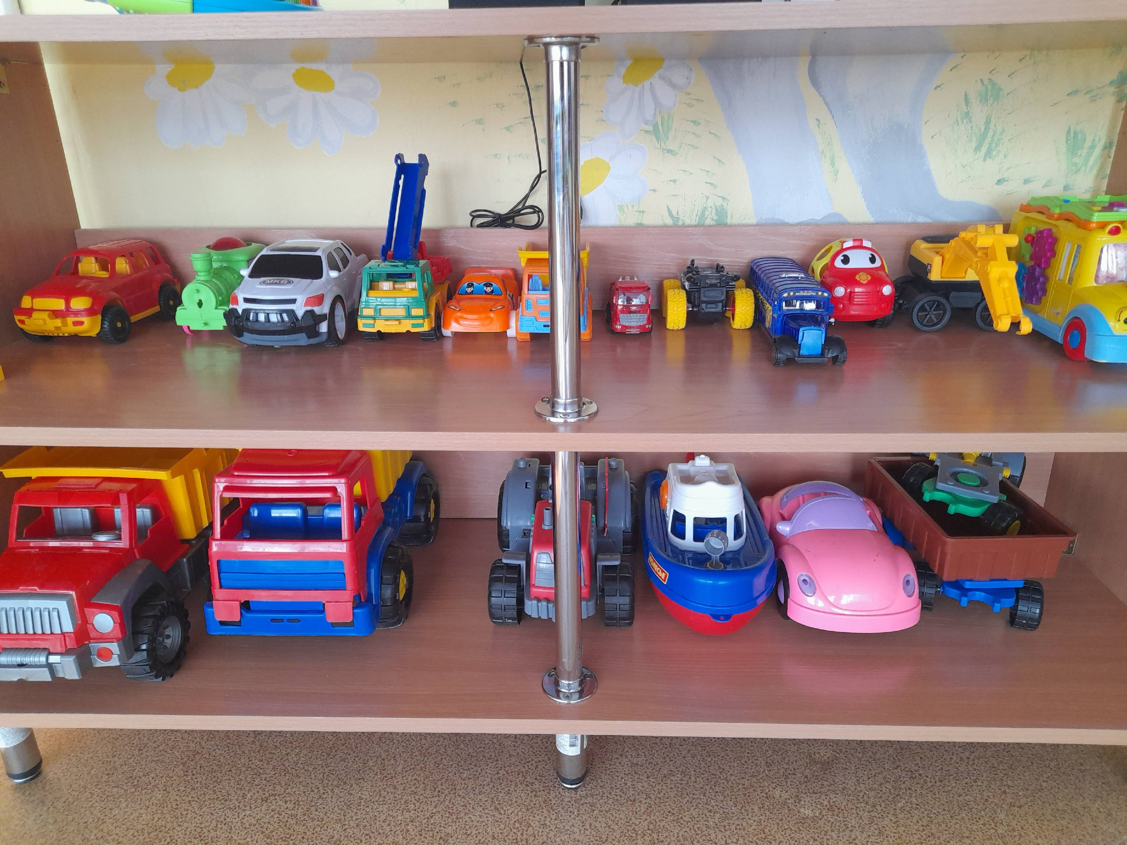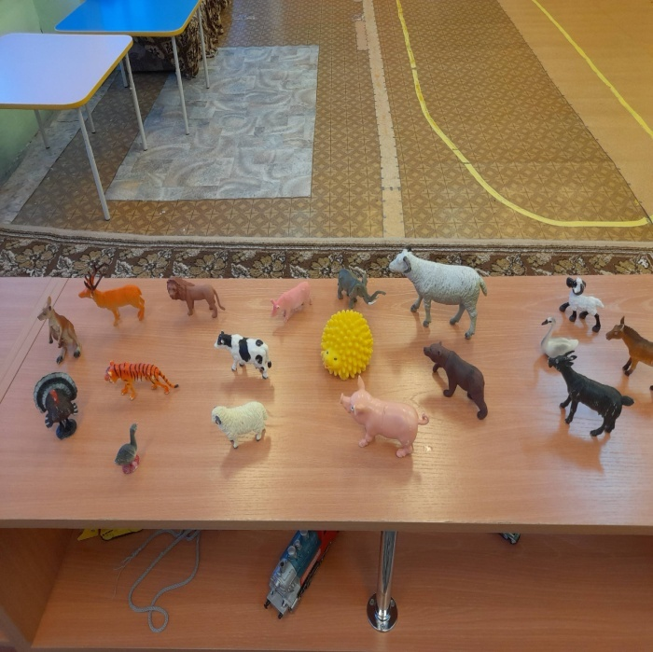
Активная игровая зона

"Жилая комната"
Основной вид деятельности наших малышей — игровой. В нашем активном игровом центре «Жилая комната» собраны игрушки, которые знакомят детей с окружающими их предметами быта. Малыши не только знакомятся с новыми для них предметами, но и учатся действовать с ними. А затем переносят полученные знания и навыки в повседневную жизнь.
Комплект мебели: стол, стулья, кроватки-люльки, гладильная доска; игрушечная посуда: кухонная, чайная, столовая; .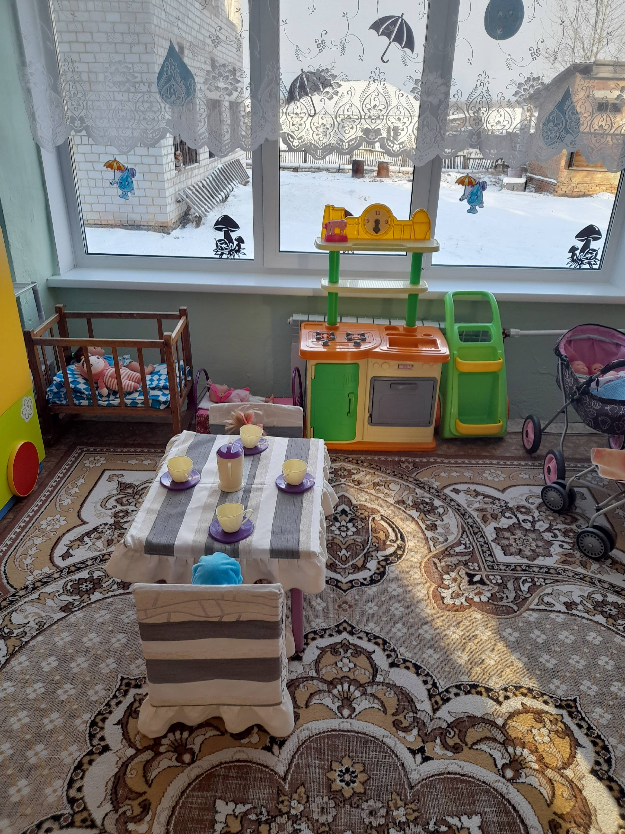
Зона развивающих игр
Центр развивающих игр направлен на развитие речи, сенсорного восприятия, мелкой моторики, воображения. Комплектация: матрёшки с вкладышами, вкладыши разной формы, набор палочек разных цветов, игрушки-шнуровки разного вида, сюжетно-дидактические панно с пуговицами, кнопками, разные виды мозаик, лото по разным темам («Животные», « Овощи и фрукты», « Транспорт», « Ягоды», «Мамины помощники» ); настольно-печатные игры( «Назови и расскажи», «Разноцветные полянки», «Фрукты», «Пуговички», « Собери бусы», «Найди пару», «Домик для мышки», «Пазлы», «Собери картинку»).
Дидактический стол является частью развивающих игр. Мы используем его для проведения игр-занятий с небольшой группой детей и индивидуально с целью развития сенсорных способностей. Наполняемость дидактического стола периодически меняем, ведь оборудование дидактического стола очень мобильно(стаканчики, бочонки, пирамидки, логический круг, пробки, коробочки, лабиринты).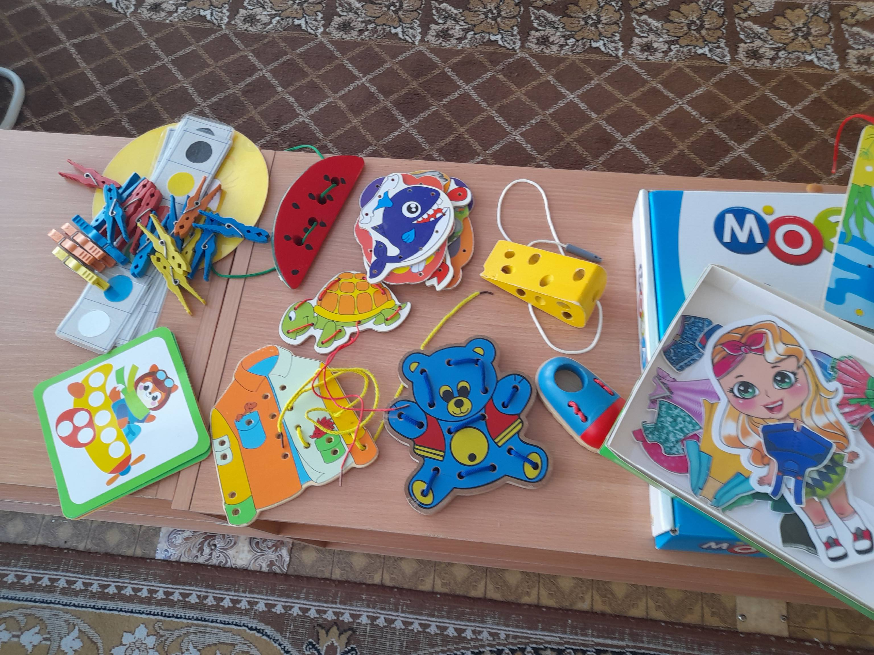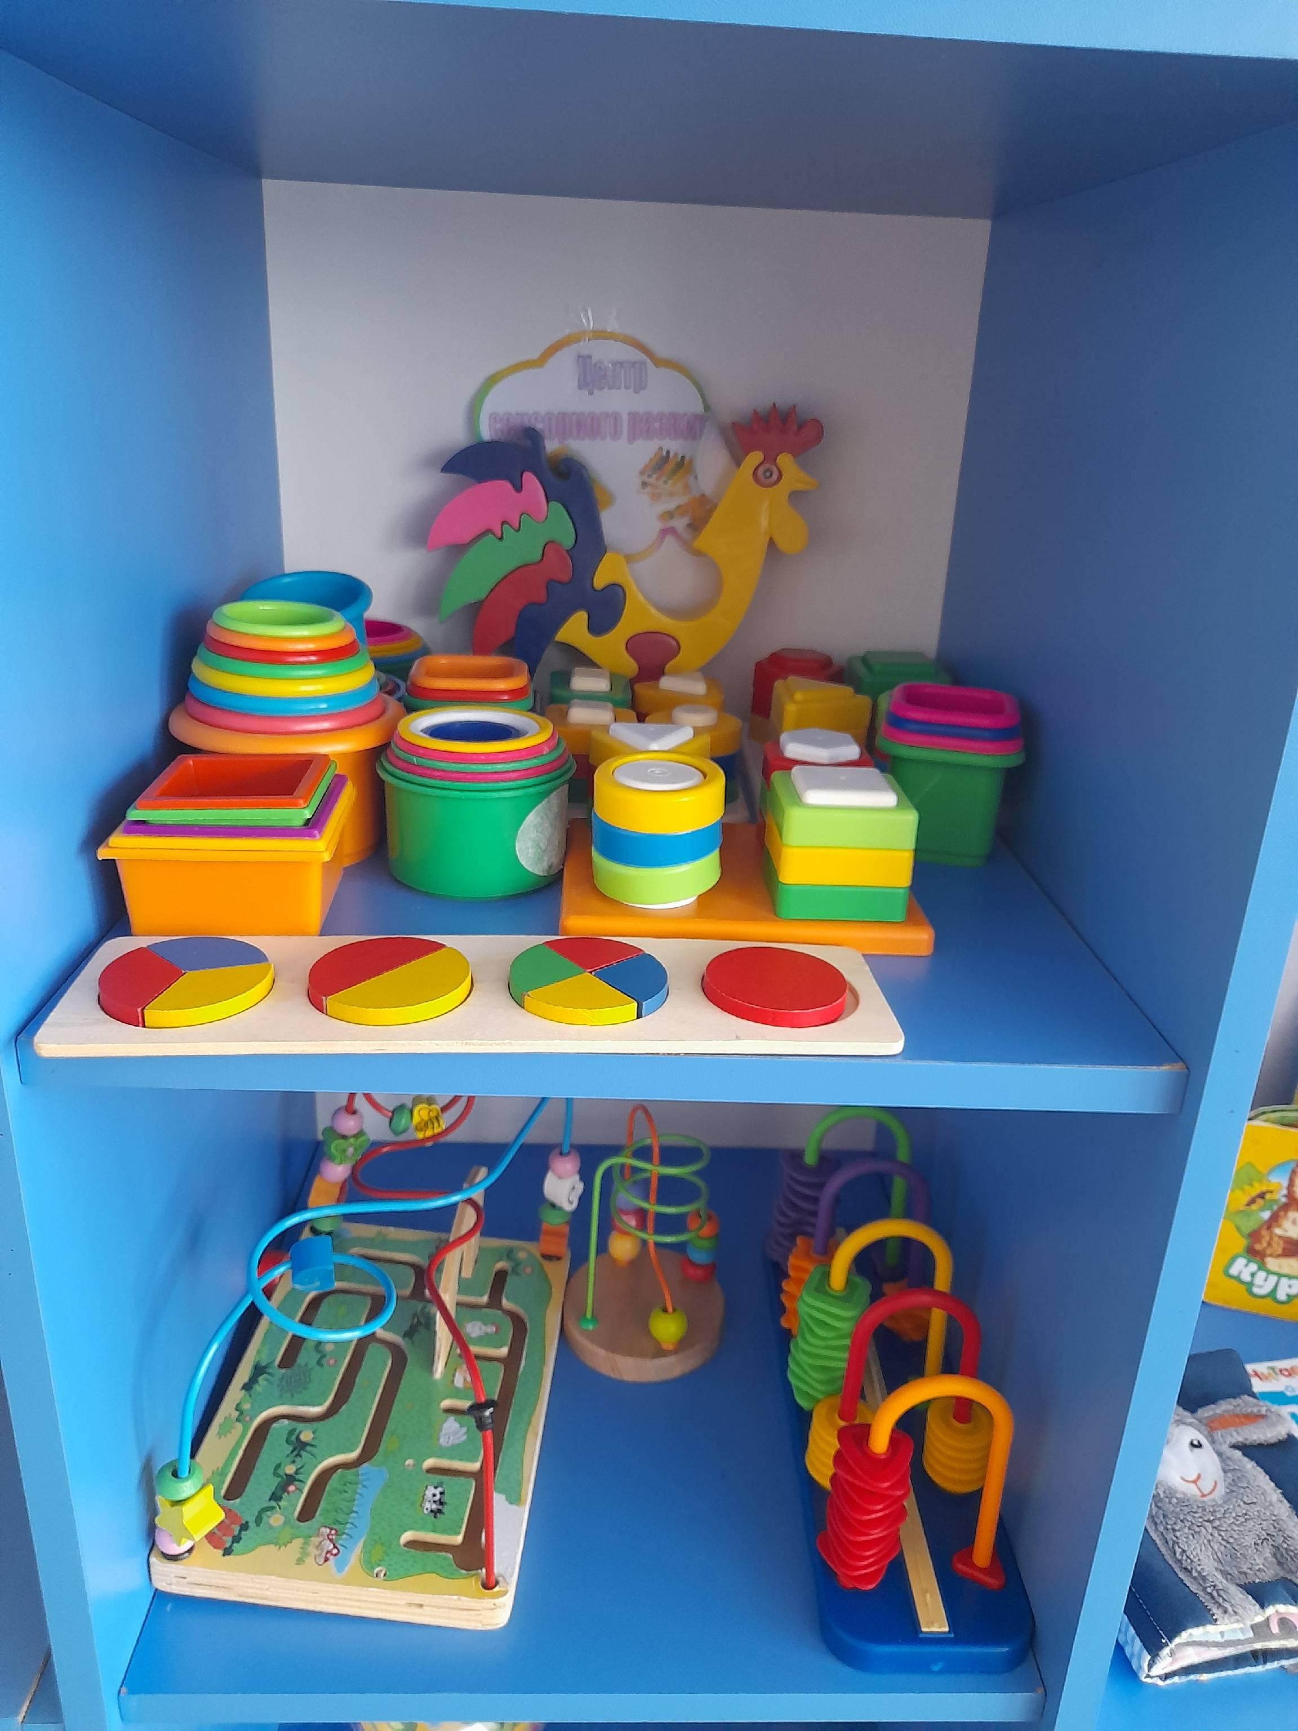
Музыкально-театральная зона
Здесь есть музыкальные инструменты, которые доставляют детям много радостных минут. А, кроме того, развивают фонематический слух и чувство ритма у малыша( барабаны, бубны, погремушки, звучащие игрушки, дудочки, гитара, микрофон).
Мы стараемся знакомить малышей с различными видами театра, что бы каждый ребенок мог выбрать именно тот театр, который ему наиболее близок и удобен. Здесь у нас есть настольный театр: «Колобок», «Маша и медведь», «Козлята и волк»; пальчиковый, би-ба-бо, театр на фланелеграфе. Всё это - помогает ребятишкам расслабиться, снять напряжение, создать радостную атмосферу.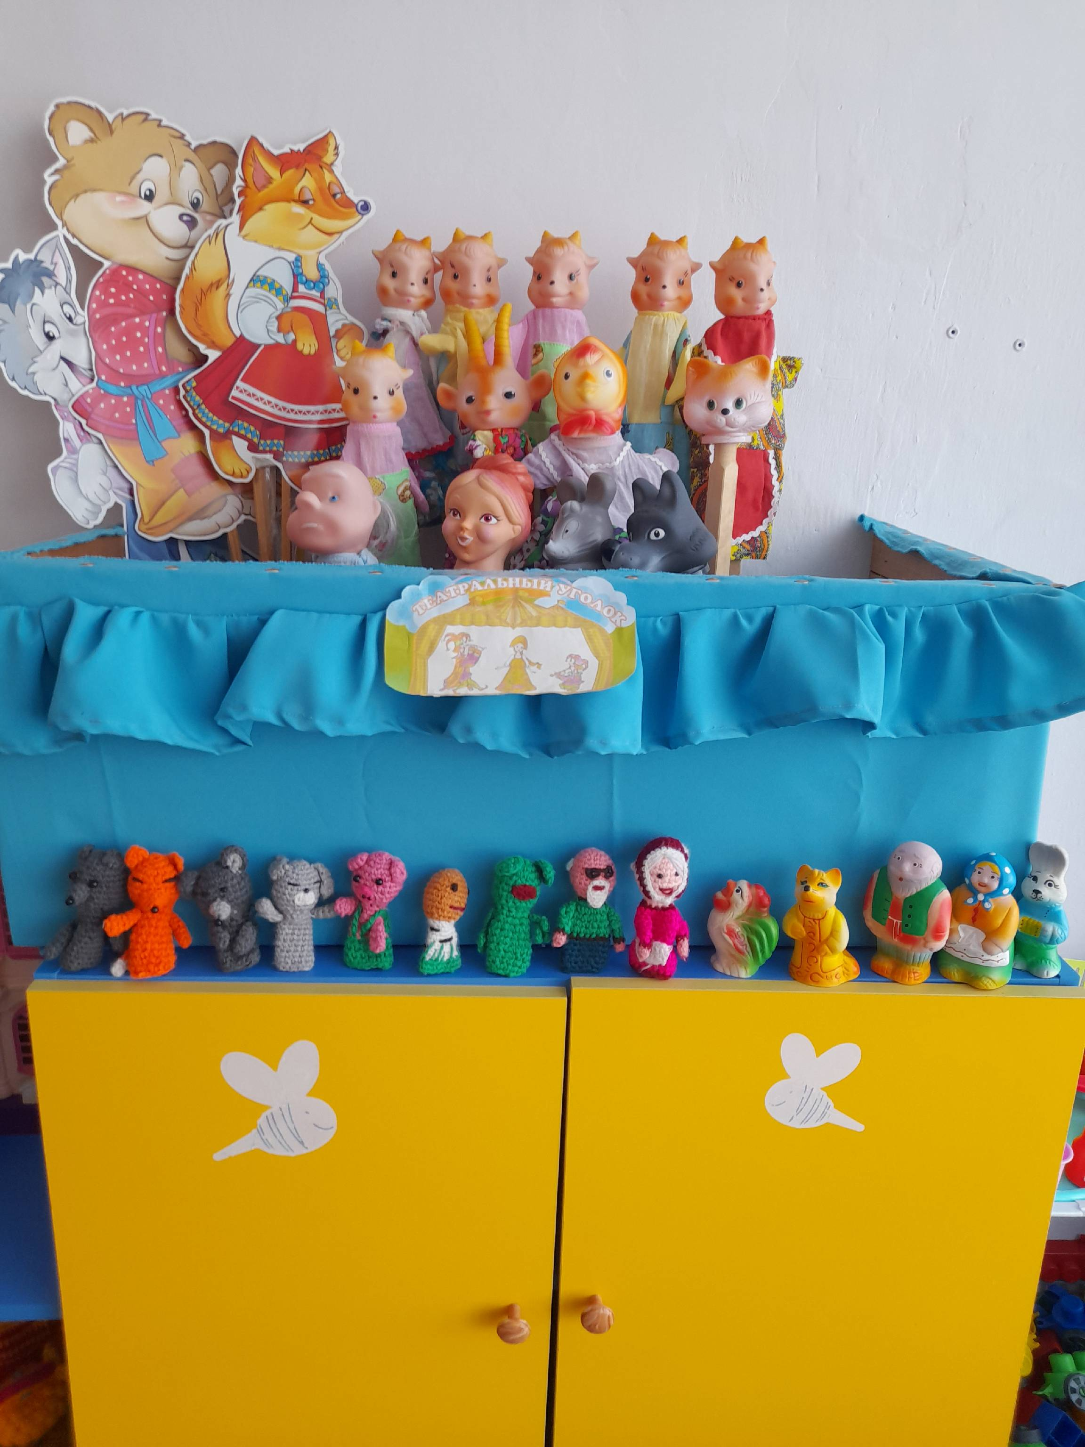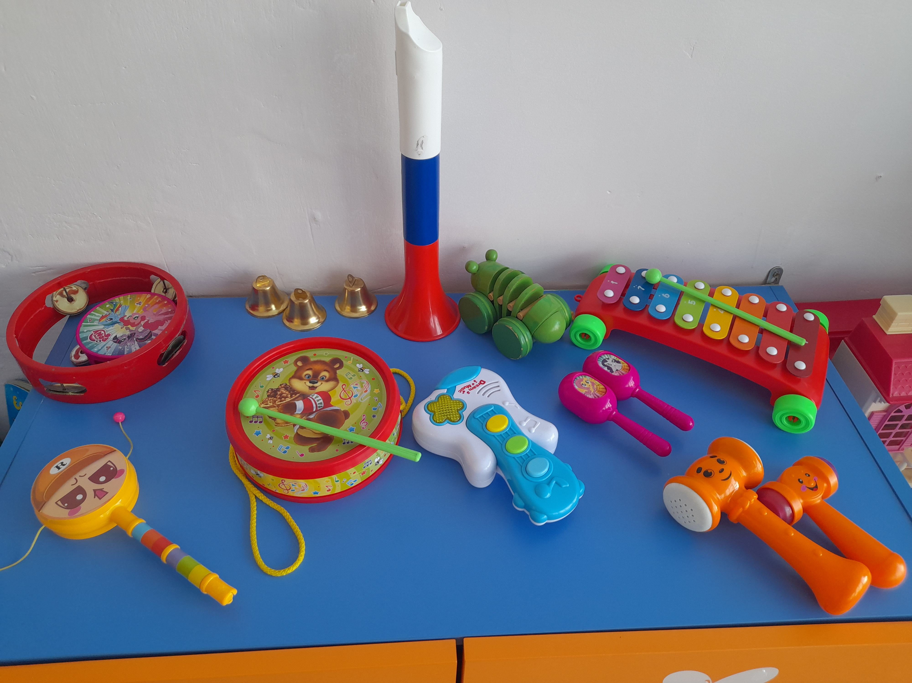
Зона ИЗО деятельности
В зоне изобразительной деятельности есть фломастеры, мелки, наборы карандашей, трафареты, пластилин, бумага для рисования, разного качества и формата, гуашь, кисти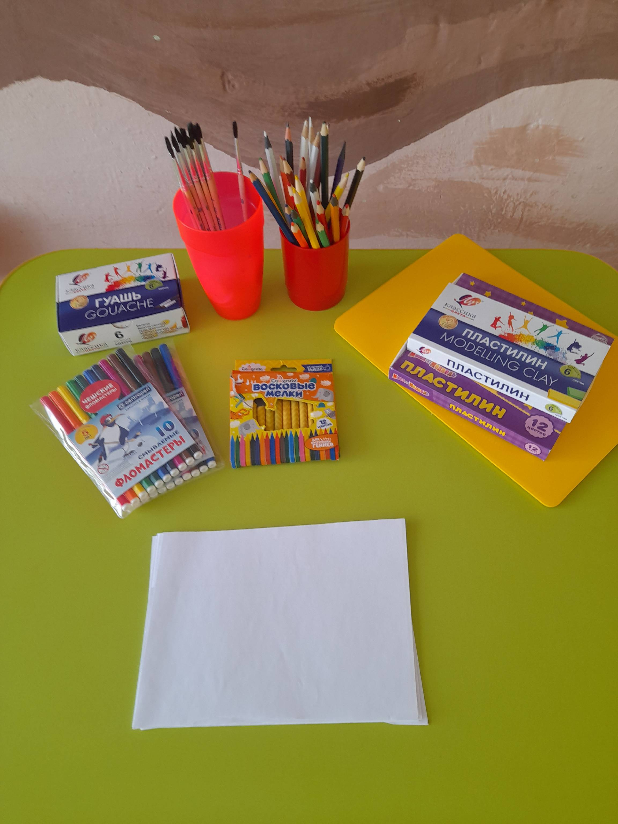
Книжная зона
В книжной зоне группы много яркой, красочной и интересной детской литературы, которая является верным спутником детей на пути познания большого и загадочного мира.
Так как развитие активной речи является основной задачей развитие детей, то в центре любимой книги и развития речи подобраны наборы предметных и сюжетных картинок. Книги меняются в зависимости от тематических 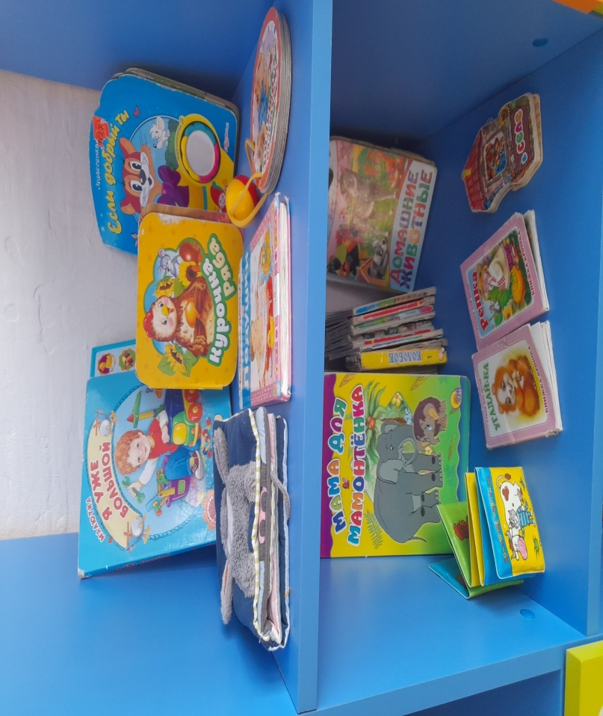недель.
Сюжетно - ролевая игра
Дети первой младшей группы проявляют интерес к различным предметам, манипулируют ими, стремясь познать их назначение, но только взрослый может открыть способы действия с предметами. В результате совместной с воспитателем деятельности ребёнок постепенно учиться действовать с предметами самостоятельно ( кормит куклу, нагружает машинку кубиками…)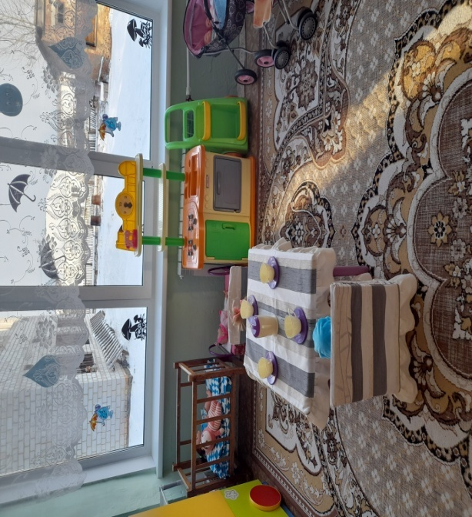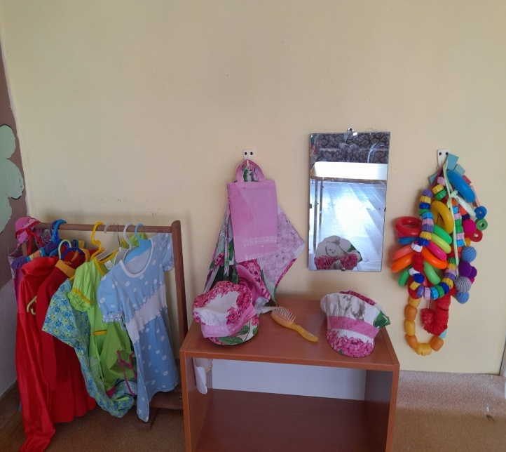
«Игры со строительным материалом», «Игры с куклами», «Игры в магазин», «Игры в больницу», «Игры с игрушечными животными», «Игры в парикмахерскую».

